**TRƯỜNG ĐẠI HỌC BÁCH KHOA HÀ NỘI**

**ĐỒ ÁN II**

**Thiết kế hệ thống điều khiển thiết bị trong nhà sử dụng công nghệ PLC**

**NGUYỄN VĂN A**

nguyenvanabc@sis.hust.edu.vn

**Ngành Kỹ thuật điện**

**Chuyên ngành Hệ thống điện**

|  |  |
| --- | --- |
| **Giảng viên hướng dẫn:** | PGS. TS. Phạm Văn ABC  Chữ ký của GVHD |
| **Bộ môn:** | Abc abc abc abc abc abc abc abc abc |
| **Viện:** | Abcb dbdbd |

**HÀ NỘI, 6/2018**

**ĐỀ TÀI TỐT NGHIỆP**

Biểu mẫu của Đề tài/khóa luận tốt nghiệp theo qui định của viện, tuy nhiên cần đảm bảo giáo viên giao đề tài ký và ghi rõ họ và tên.

Trường hợp có 2 giáo viên hướng dẫn thì sẽ cùng ký tên.

Giáo viên hướng dẫn

Ký và ghi rõ họ tên

**Lời cảm ơn**

Đây là mục tùy chọn, nên viết phần cảm ơn ngắn gọn, tránh dùng các từ sáo rỗng, giới hạn trong khoảng 100-150 từ.

**Tóm tắt nội dung đồ án**

Tóm tắt nội dung của đồ án tốt nghiệp trong khoảng tối đa 300 chữ. Phần tóm tắt cần nêu được các ý: vấn đề cần thực hiện; phương pháp thực hiện; công cụ sử dụng (phần mềm, phần cứng…); kết quả của đồ án có phù hợp với các vấn đề đã đặt ra hay không; tính thực tế của đồ án, định hướng phát triển mở rộng của đồ án (nếu có); các kiến thức và kỹ năng mà sinh viên đã đạt được.

(Đối với luận văn thạc sĩ, phần tóm tắt được in trong một bản nộp riêng)

Sinh viên thực hiện

Ký và ghi rõ họ tên

**MỤC LỤC**

Contents

CHƯƠNG 1. CÁC QUI ĐỊNH CHUNG 1-1

1.1 Giới thiệu chung 1-1

1.2 Sử dụng các định dạng văn bản theo qui định 1-1

1.2.1 Qui định về căn lề văn bản 1-1

1.2.2 Tạo chương mới 1-3

1.2.3 Tạo tiêu đề các cấp 1-3

1.2.4 Định dạng phần nội dung các chương, mục 1-3

1.2.5 Hình vẽ - Đồ thị 1-4

1.2.6 Bảng biểu 1-6

1.2.7 Phương trình 1-8

1.3 Tạo tham chiếu chéo giữa các đoạn văn bản 1-11

1.4 Tạo danh mục tài liệu tham khảo 1-11

1.5 Cập nhật lại các chú thích và tham chiếu 1-15

1.6 Tạo danh mục hình vẽ 1-15

1.7 Tạo danh mục bảng biểu 1-16

1.8 Tạo trang mục lục 1-16

1.9 Qui cách đóng quyển 1-17

CHƯƠNG 2. SỬ DỤNG CÁC BIỂU ĐỒ 2-19

2.1 Giới thiệu về biểu diễn bằng đồ thị 2-19

2.2 Đồ thị kiểu bánh 2-19

2.3 Đồ thị kiểu thanh ngang 2-20

2.4 Đồ thị kiểu cột đứng 2-20

2.5 Đồ thị kiểu đường 2-21

2.6 Đồ thị kiểu diện tích 2-21

CHƯƠNG 3. KẾT LUẬN 3-23

3.1 Kết luận 3-23

3.2 Hướng phát triển của đồ án trong tương lai 3-23

TÀI LIỆU THAM KHẢO 3-24

PHỤ LỤC 3-25

Hình 2.1 abc 2

**DANH MỤC BẢNG**

Bảng 1.1 Thống kê các thiết bị và giá thành 8

# TÌM HIỂU CHUNG VỀ CÔNG NGHỆ TRUYỀN THÔNG TRONG NHÀ

## Công nghệ truyền không dây

### WiFi

Ngày nay, WiFi là công nghệ mạng không dây được dùng phổ biến nhất trên toàn thế giới. Từ “WiFi” được kết hợp từ hai từ trong tiếng anh là “Wireless” và “Fidelity” được hiểu sang tiếng việt là dử dụng sóng vô tuyến để truyền dữ liệu. WiFi hoạt động như một mạng cục bộ (LAN), giao tiếp trong một phạm vi nhất định nhưng điểm đặc biệt là nó không cần đến dây cáp. Đây là một công nghệ truyền thông không dây dựa trên tiêu chuẩn IEEE 802.11 với tần số hoạt động từ 2.4 GHz đến 5 GHz. Khái niệm về WiFi đã xuất hiện từ rất lâu nhưng việc thực sự ứng dụng nó vào đời sống hàng ngày mới chỉ diễn ra từ những năm cuối thế kỷ XX. Vào năm 1997, phiên bản đầu tiên của WiFi chính thức được ra mắt với chuẩn IEEE 802.11, tốc độ truyền tối đa lúc đó là 2 Mb/s. Trải qua hơn 20 năm phát triển, tốc độ truyền lớn nhất hiện nay của WiFi là gần 2000 Mb/s ở băng thông 5 GHz. WiFi sử dụng sóng vô tuyến để truyền từ ăng ten của bên phát đến ăng ten của bên nhận từ đó hình thành một mạng lưới liên kết giữa các thiết bị. Với sức mạnh của tín hiệu không dây, WiFi dường như không có giớ hạn trong những ứng dụng của chúng. Ví dụ điển hình là mạng Internet, nhờ có WiFi chúng ta có thể truy cập những trang web, truyền nhận file, liên lạc qua giọng nói hoặc video, … với tốc độ rất nhanh.

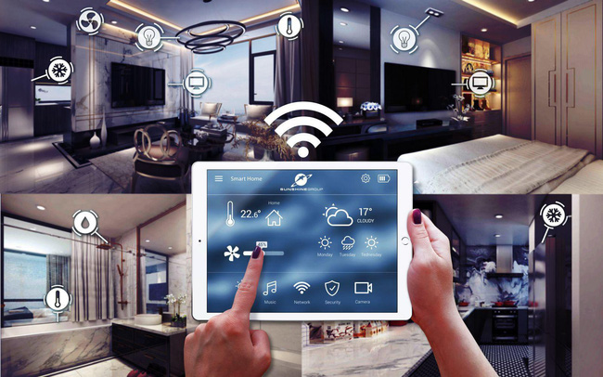

Bên cạnh đó, WiFi cũng được sử dụng trong Internet of Things vì ngày nay những hầu hết những thiết bị thông minh đều được kết nối với Internet: hệ thống an ninh, hệ thống đèn, hệ thống nước, … Đối với y tế và chăm sóc sức khỏe, công nghệ không dây này đã hỗ trợ đội ngũ y bác sĩ trong việc theo dõi, chuẩn đoán tình trạng sức khỏe của bệnh nhân thông qua những thiết bị đeo tay di động hoặc những thiết bị theo dõi cố định. Trong công nghiệp, những máy móc thông minh, từng công đoạn trong chuỗi cung ứng đều có thể sử dụng WiFi để kết nối, truyền nhận dữ liệu với bộ phận xử lý trung tâm. Bên cạnh những lợi thế về tốc độ truyền, khả năng mở rộng, nâng cấp, WiFi cũng có một số nhược điểm như phạm vi hoạt động ngắn, tiêu thụ năng lượng cao và độ an toàn của công nghệ truyền thông này.

### Bluetooth (BLE)

Bluetooth Low Energy là một công nghệ truyền thông không dây có công suất tiêu thụ nhỏ được dùng như một phương thức giao tiếp giữa các thiết bị thông minh. Công nghệ BLE được sản xuất ra với khoảng ứng dụng riêng, mục đích chuyên biệt so với công nghệ Bluetooth thông thường. Đối với công nghệ Bluetooth thường, việc truyền nhận một lượng dữ liệu lớn (video, âm thanh, …) giữa các thiết bị sẽ phù hợp trong khoảng cách ngắn nhất định nhưng nó sẽ tiêu tốn nhiều năng lượng và chi phí cũng khá cao. Còn đối với BLE, công nghệ này thích hợp với mạng truyền thông không yêu cầu chuyển dữ liệu lớn, vì thế nó có thể tiết kiệm năng lượng và có giá thành thấp hơn so với Bluetooth thường. Những thiết bị BLE có hai kiểu giao tiếp với bên ngoài là Broadcasting và Connection. Broadcasting có thể hỗ trợ truyền dữ liệu đến nhiều thiết bị cùng một lúc một cách nhanh chóng (một chiều), còn truyền theo kiểu Connection sẽ tăng khả năng bảo đảm an ninh và có thể trao đổi dữ liệu theo hai chiều.

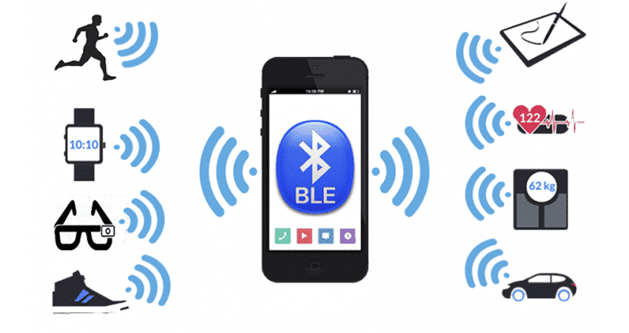

Ngay từ lúc xuất hiện vào năm 2010, công nghệ BLE đã được coi không phải là bản nâng cấp của Bluetooth cổ điển, nó được sinh ra để tối ưu hóa mạng giao tiếp giữa các thiết bị IoT. Bởi vậy, BLE được ứng dụng rộng rãi trong các lĩnh vực nhà thông minh, sức khỏe, thể thao. Từ những thiết bị tiện lợi như thẻ định vị, theo dõi vị trí đến những chiếc đồng hồ thông minh ghi nhận thông tin chế độ luyện tập của người dùng, theo dõi các thông số sức khỏe cơ thể và đồng bộ với điện thoại của họ, rồi đến những đồ dùng trong ngôi nhà có thể điều khiển một cách dễ dàng thông qua điện thoại. Tuy nhiên, thông lượng dữ liệu của BLE khá nhỏ so với những công nghệ truyền thông không dây khác cùng với phạm vi hoạt động bị giới hạn (vùng hoạt động hiệu quả chỉ khoảng 30m) và dễ bị ảnh hưởng bởi môi trường hoạt động, hướng truyền nhận, vật cản,…

### ZigBee

Một công nghệ truyền thông không dây không kém phần phổ biến trên thị trường hiện nay, ZigBee là một tiêu chuẩn áp dụng toàn cầu dành cho mạng lưới liên kết của những thiết bị thông minh. Tên ZigBee được viết tắt bởi hai từ “Zigzag” và “Bee”, điều này đã nói lên một phần nguyên lý hoạt động của công nghệ này. Được phát triển từ năm 1998, ZigBee hoạt động dựa trên tiêu chuẩn IEEE 802.15.4, đây là tiêu chuẩn sử dụng tín hiệu sóng vô tuyến có tần số ngắn và cấu trúc gồm có 2 tầng cơ sở là tầng vật lý và địa chỉ MAC (media access control). Tầng vật lý có nhiệm vụ chọn kênh, kích hoạt các bộ phận nhận sóng, thu và phát dữ liệu, còn tầng MAC sẽ xác định hình dạng đường truyền và hình dạng mạng. Với những tầng khác của ZigBee, chúng sẽ giúp nhiều thiết bị của các hãng khác nhau có thể giao tiếp, cùng vận hành với điều kiện là cùng tiêu chuẩn. Các tiêu chuẩn của ZigBee được bảo trợ bởi một nhóm liên mình gồm hơn 150 thành viên như SamSung, Ember, Mitsubishi, …

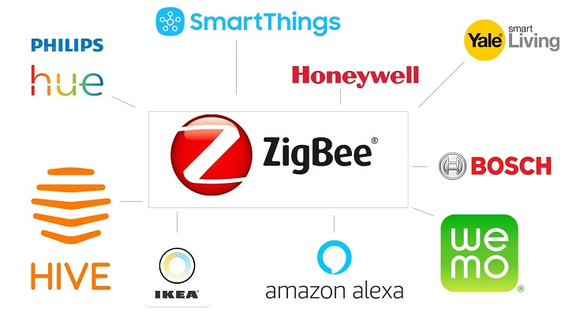

So với WiFi và Bluetooth, khi không cần nhiều băng thông ZigBee mạnh hơn ở phạm vi giao tiếp (có thể đến 75m), nó có thể được mở rộng khi được chuyển tiếp tín hiệu qua các thiết bị trung gian trong hệ thống (dạng Mesh) và ZigBee có khả năng tiết kiệm năng lượng tốt hơn. ZigBee sẽ truyền dữ liệu theo gói với kích thước tối đa là 128 bytes. Thành phần trong mạng ZigBee cơ bản sẽ gồm ZigBee Coordinator (ZC) – đây được coi là gốc có nhiệm vụ xác định kết cấu mạng, mỗi mạng chỉ có duy nhất 1 ZC và chỉ có ZC mới có thể giao tiếp giữa các mạng khác nhau. Tiếp theo là ZigBee Router (ZR) đảm nhận việc theo dõi và điều khiển các nút của mạng. Và cuối cùng là ZigBee End Device, thiết bị này sẽ đọc hoặc phát dữ liệu theo lệnh của ZC và ZR gần nhất.

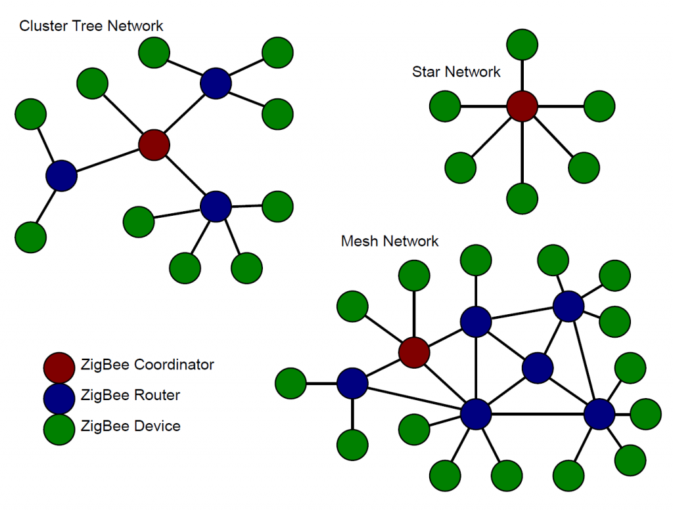

Công nghệ ZigBee được sử dụng rất rộng rãi trong nhiều lĩnh vực từ tự động hóa công nghiệp, hệ thống nhà thông minh, y tế, an ninh, … Cụ thể như hầu hết các công tắc, đèn, rèm cửa thông minh hiện nay đều có thể được điều khiển bằng công nghệ ZigBee cùng với các loại cảm biến chuyển động, độ ẩm, nhiệt độ được đồng bộ với bộ điều khiển trung tâm nhờ ZigBee. Tuy nhiên, công nghệ này cũng có một số nhược điểm so với những công nghệ truyền thông không dây khác: độ trễ của ZigBee khá lớn, tín hiệu có thể bị chặn bởi vật cản và môi trường truyền. Không như WiFi, ZigBee cần có một bộ điều khiển trung gian để đồng bộ dữ liệu lên Internet (ZigBee Gateway), nhờ đó giúp cho người dùng điều khiển, theo dõi thiết bị mọi lúc mọi nơi qua Internet.

## Công nghệ truyền trên đường dây

### Lịch sử

Công nghệ truyền trên đường dây – Power Line Communication (PLC) được phát minh ra cách đây hơn 2 thế kỷ nhưng tới nay công nghệ truyền thông thú vị này vẫn đang tiếp tục được các nhà khoa học nghiên cứu và phát triển mạnh. PLC được biết đến với khả năng mang năng lượng điện đồng thời cùng với dữ liệu truyền trên đường dây điện. Lịch sử của công nghệ giao tiếp này đã bắt đầu từ những năm đầu thế kỷ XX. Trong thế chiến thứ II, với mục đích phục vụ cho chiến tranh, một số nhà nghiên cứu quân sự của Mỹ đã nhận thấy sự hạn chế của sóng vô tuyến trong việc truyền nhận thông tin trong chiến tranh, từ đó họ đã thử nghiệm việc truyền dữ liệu qua những đường dây điện. Kể từ đó, rất nhiều nghiên cứu về công nghệ này được công bố rộng rãi đã góp phần giúp cho PLC đạt được những dấu mốc quan trọng:

* Đầu những năm 1950, PLC xuất hiện với băng tầng 10 Hz, công suất 10 kW, được sử dụng phục vụ truyền dẫn một chiều với những ứng dụng chinh là điều khiển các rơ le từ xa, các hệ thống chiếu sáng trong thành phố.
* Giữa những năm 1980, PLC bắt đầu phát triển với băng tầng cao hơn từ 5-500 kHz và vẫn tiếp tục được sử dụng trong giới hạn truyền một chiều.
* Năm 1997, lần đầu tiên ghi nhận được sự thành công của các thử nghiệm truyền tín hiệu hai chiều qua hệ thống PLC, những nghiên cứu thành công này được thực hiện bởi công ty ASCOM (Thụy Sỹ) và Norweb (Anh).
* Năm 2000, một hệ thống PLC hoàn chỉnh đầu tiên được thực nghiệm bởi công ty EDFR&D và ASCOM tại Pháp.

### Nguyên lí

Công nghệ truyền thông PLC lợi dụng mạng lưới đường dây cung cấp điện năng để gửi kèm các tệp dữ liệu phục vụ cho mục đích truyền nhận thông tin. Nhờ việc được thực hiện trong cùng một hệ thống dây, người dùng có thể dễ dàng kiểm soát, điều khiển tất cả các thiết bị trong mạng lưới kết nối. Cơ sở hạ tầng của công nghệ truyền thông này đã có sẵn nên hệ thống giao tiếp PLC chủ yếu tập trung vào bộ phát và bộ nhận hay còn gọi là master và slave. Bộ phát đảm nhận việc điều chỉnh dữ liệu và đưa dữ liệu lên đường dây điện, trong khi đó bộ thu sẽ có nhiệm vụ nhận tín hiệu từ đường dây, điều chế dữ liệu. Master sẽ có bộ tạo tần số để điều chế tín hiệu còn Slave gồm bộ dò tín hiệu để đọc thông tin và bộ tạo tín hiệu. Các mạng lưới cung cấp điện xoay chiều thường có tần số 50/60 Hz và những sóng mang tín hiệu ở tần số cao từ 2-30 MHz sẽ được chồng lên những sóng sin tuần hoàn của điện năng xoay chiều. Nhiệm vụ này sẽ được thực hiện tại những PLC modem (bộ phát).

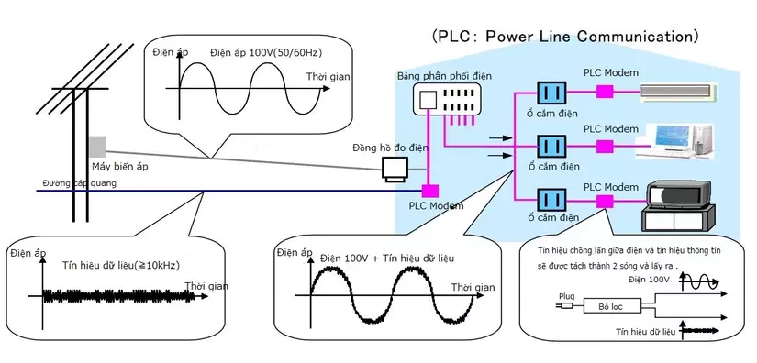 Tín hiệu sau khi được chồng dữ liệu lên sẽ theo mạng lưới điện phân phối đi đến các ổ cắm điện. Tiếp theo, những modem PLC với vai trò là những bộ thu sẽ điều chế tín hiệu kết hợp với bộ lọc tín hiệu, dữ liệu sau khi được giải mã sẽ được truyền trực tiếp tới các thiết bị điện. Bên cạnh đó, một bộ phận quan trọng khác trong hệ thống PLC là bộ lọc tín hiệu, nó sẽ thực hiện loại bỏ mọi tín hiệu với tần số không mong muốn trên đường dây truyền tải. Khi công nghệ PLC được ứng dụng với khoảng cách lớn, bộ lặp sẽ giúp tránh hiện tượng sụt giảm chất lượng của tín hiệu trên đường dây. Nó sẽ lọc bỏ những tín hiệu nhiễu, giữ lại tín hiệu chứa thông tin và có thể khôi phục lại tín hiệu quan trọng bị méo trong quá trình truyền.

### Ứng dụng

Với những ưu điểm về công nghệ, vốn đầu tư, công nghệ truyền thông trên đường dây điện đã được ứng dụng rất đa dạng trong nhiều lĩnh vực khác nhau. Một trong những ứng dụng thành công đầu tiên của PLC có lẽ là hệ thống hỗ trợ đọc các chỉ số kỹ thuật từ xa. Sau đó, hệ thống này được phát triển, cải tiến bổ sung nhằm thực hiện chức năng quản lý, giám sát và cảnh báo.

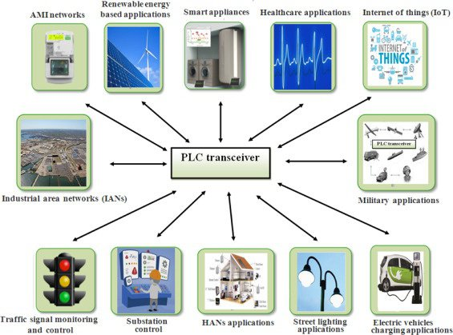

Với vấn đề truyền thông tin khoảng cách lớn, ngoài những công nghệ truyền thống như cáp quang, PLC hiện nay cũng là một giải pháp với việc kết hợp sử dụng đường dây tải cao thế cùng với truyền dữ liệu tốc độ cao. Phương pháp này giúp tối ưu hóa vốn đầu tư vì những đường dây cao thế đều có sẵn ở mọi nơi.

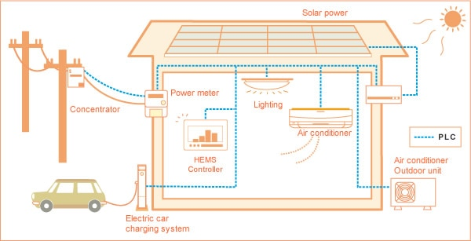

Bên cạnh đó, việc tích hợp đường truyền Internet và đường điện thoại cùng một đường dây thông qua PLC sẽ giúp giảm giá thành lắp đặt và sự cồng kềnh của mạng lưới điện. Mạng đường dây hạ thế có thể gồm nhiều kênh, mỗi kênh sẽ là một đường truyền từ trạm con với một ngôi nhà và chúng sẽ có chất lượng, đặc tính kênh truyền khác nhau. Và đặc biệt PLC được sử dụng rất phổ biến trong nhà thông minh. Nhờ công nghệ PLC, những ổ cắm điện trong ngôi nhà sẽ trở thành những nơi thu và phát tín hiệu, như vậy toàn bộ hệ thống điện trong ngôi nhà sẽ trở thành một mạng LAN truy cập nội bộ. Từ đó người dùng có thể dễ dàng điều khiển, giám sát các hệ thống thiết bị trong ngôi nhà của mình như hệ thống đèn, an ninh, an toàn, … mà không cần lắp đặt thêm hệ thống dây cáp.

# THIẾT KẾ HỆ THỐNG

## Thiết kế tổng thể

## Thiết kế sơ đồ nguyên lí

### Khối nguồn

### Khối PLC

### Khối hiển thị

### Khối điều khiển

### Khối xử lý trung tâm

### Khối đo năng lượng

## Thiết kế PCB

## Thiết kế Firmware

### Master

### Slave

# KẾT QUẢ THỬ NGHIỆM VÀ ĐÁNH GIÁ

## Kết quả thiết kế, chế tạo và đóng hộp sản phẩm

## Thử nghiệm hoạt động của thiết bị

# KẾT LUẬN VÀ HƯỚNG PHÁT TRIỂN

TÀI LIỆU THAM KHẢO